## **党史百年天天读 · 8月18日**

**重要论述**

**1927年8月18日**

　　毛泽东在长沙市郊出席中共湖南省委会议。在讨论秋收暴动问题时指出：湖南秋收暴动的发展，是解决农民的土地问题，这是谁都不能否认的。但要来制造这个暴动，单靠农民的力量是不行的，必须有一个军事的帮助，否则终归于失败。暴动的发展是要夺取政权，要夺取政权，没有兵力的拥卫去夺取，这是自欺的话。我们党从前的错误，就是忽略了军事，现在应以百分之六十的精力注意军事运动，实行在枪杆上夺取政权，建设政权。他在讨论中还提出要制定一个土地政纲，必须没收整个地主阶级的土地分配给农民。这些思想，实际上是对他在八七会议上发言的丰富和补充。

**1944年8月18日**

　　周恩来为中共中央起草关于外交工作的指示。指示阐明了党的外交工作的性质、内容和原则立场，指出：这次外国记者、美军人员来我边区及敌后根据地，不应看作是普通行动，而应看作是我们在国际间统一战线的开展，是我们外交工作的开始。我们的外交政策是在国际统一战线的思想指导下，以共同抗日与争取民主、扩大我们的影响为中心内容。指示强调：我们办外交必须站稳民族立场，反对百年来在民族问题上存在的排外和惧外、媚外的错误观念。一方面，要增强民族自尊心、自信心；另一方面，要学习人家的长处，善于与人合作。

**2014年8月18日**

　　习近平主持召开中央财经领导小组第七次会议，研究实施创新驱动发展战略。他在会议上发表讲话强调，创新始终是推动一个国家、一个民族向前发展的重要力量。我国是一个发展中大国，正在大力推进经济发展方式转变和经济结构调整，必须把创新驱动发展战略实施好。实施创新驱动发展战略，就是要推动以科技创新为核心的全面创新，坚持需求导向和产业化方向，坚持企业在创新中的主体地位，发挥市场在资源配置中的决定性作用和社会主义制度优势，增强科技进步对经济增长的贡献度，形成新的增长动力源泉，推动经济持续健康发展。

　　他强调，我们必须认识到，从发展上看，主导国家发展命运的决定性因素是社会生产力发展和劳动生产率提高，只有不断推进科技创新，不断解放和发展社会生产力，不断提高劳动生产率，才能实现经济社会持续健康发展。

　　他阐述了实施创新驱动发展战略的基本要求，提出4点意见。一是紧扣发展，牢牢把握正确方向。要跟踪全球科技发展方向，努力赶超，力争缩小关键领域差距，形成比较优势。要坚持问题导向，从国情出发确定跟进和突破策略，按照主动跟进、精心选择、有所为有所不为的方针，明确我国科技创新主攻方向和突破口。对看准的方向，要超前规划布局，加大投入力度，着力攻克一批关键核心技术，加速赶超甚至引领步伐。二是强化激励，大力集聚创新人才。创新驱动实质上是人才驱动。为了加快形成一支规模宏大、富有创新精神、敢于承担风险的创新型人才队伍，要重点在用好、吸引、培养上下功夫。要用好科学家、科技人员、企业家，激发他们的创新激情。要学会招商引资、招人聚才并举，择天下英才而用之，广泛吸引各类创新人才特别是最缺的人才。三是深化改革，建立健全体制机制。要面向世界科技前沿、面向国家重大需求、面向国民经济主战场，精心设计和大力推进改革，让机构、人才、装置、资金、项目都充分活跃起来，形成推进科技创新发展的强大合力。要围绕使企业成为创新主体、加快推进产学研深度融合来谋划和推进。要按照遵循规律、强化激励、合理分工、分类改革要求，继续深化科研院所改革。要以转变职能为目标，推进政府科技管理体制改革。四是扩大开放，全方位加强国际合作。要坚持“引进来”和“走出去”相结合，积极融入全球创新网络，全面提高我国科技创新的国际合作水平。

**党史回眸**

**1944年**

　　8月18日 中共中央发出关于外交工作的指示，阐明党的外交工作的性质、内容和原则立场。指出：我们的外交政策是在国际统一战线的思想指导之下，其中心内容是共同抗日与争取民主，扩大我们的影响。我们办外交首先必须站稳民族立场，反对百年来在民族问题上存在的排外和惧外媚外两种错误观念。一方面，要加强民族自尊心自信心；另一方面，要学习人家的长处，善于与人合作。

**1980年**

　　8月18日 邓小平在中央政治局扩大会议上发表《党和国家领导制度的改革》讲话。指出，领导制度、组织制度问题更带有根本性、全局性、稳定性和长期性，对现行制度存在的各种弊端必须进行改革。改革党和国家的领导制度，不是要削弱党的领导，涣散党的纪律，而正是为了坚持和加强党的领导，坚持和加强党的纪律。

**历史瞬间**

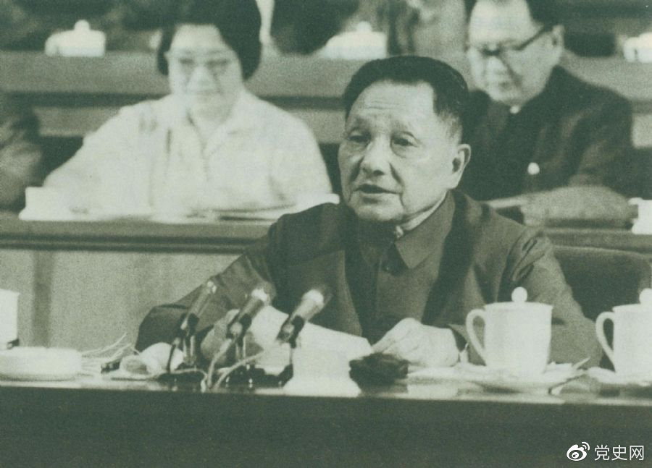

　　1977年8月18日，邓小平在中国共产党第十一次全国代表大会的闭幕会上提出：“一定要恢复和发扬毛主席为我们党树立的实事求是的优良传统和作风。”